**瑞普四方**

PRR20 压力变送器使用说明书

RPP20 **压力变送器**

**产品概述**

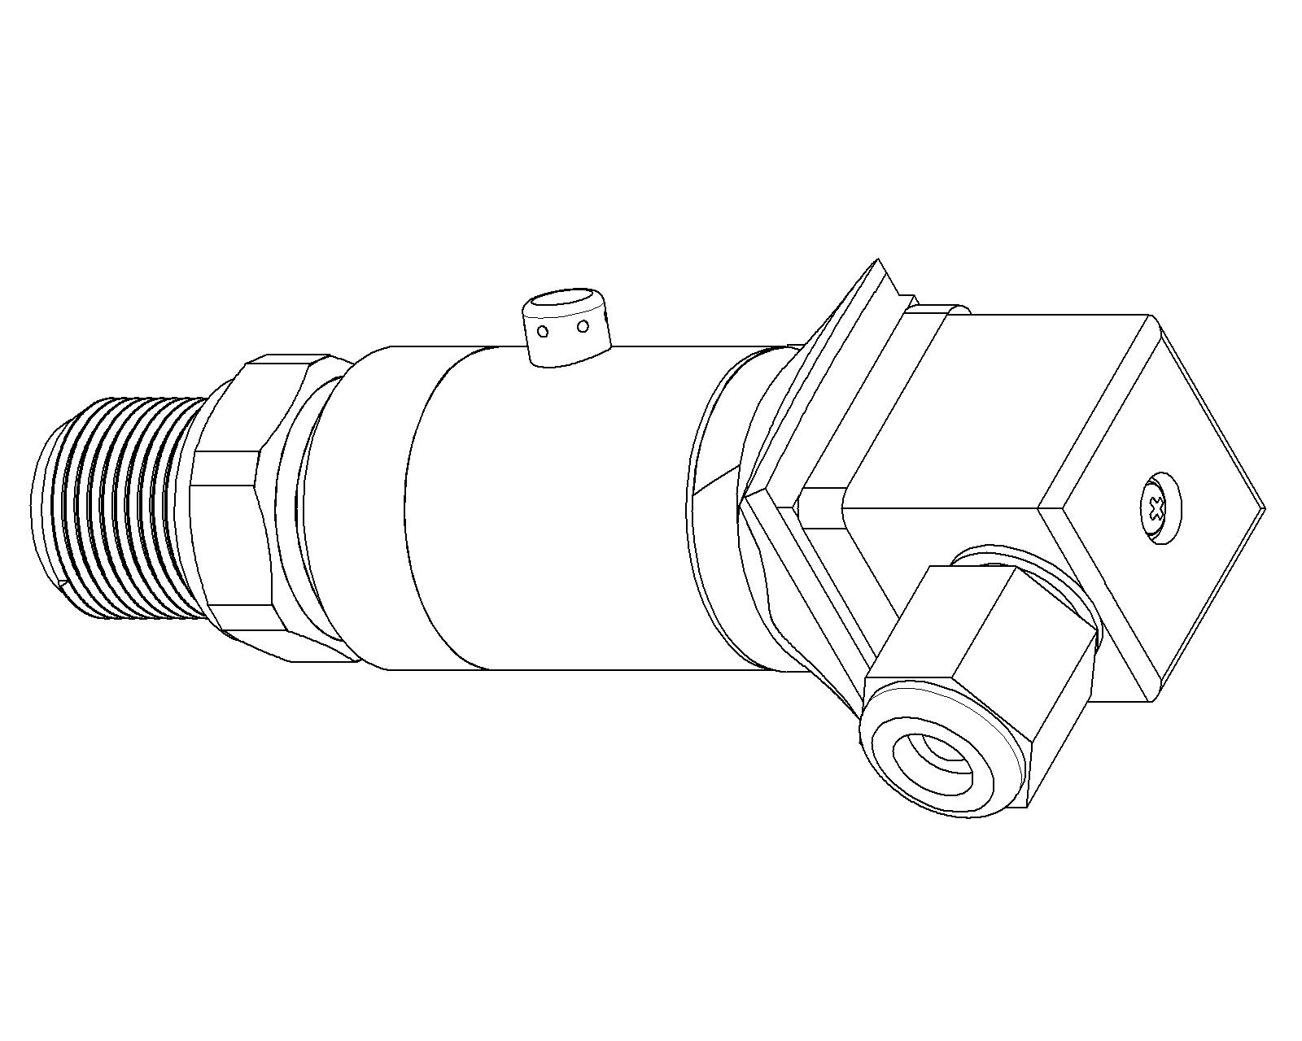

**产品特点**

 具有短路保护和反极性保护

 抗干扰、防浪涌保护

 本质安全型产品，符合国家 GB3836.4 GB3836.1 标准的 Exia ⅡCT6Ga 要 求

 隔爆型 产 品， 符 合 国 家 GB3836.2- 2021 ， GB3836.1 -2021标 准的Exdb Ⅱ CT6Gb 的要求

 电压、电流多种输出信号

 性能稳定可靠

 316L 不锈钢隔离膜片，一体化设计

 可测量表压、绝压和密封参考压力

**产品应用**

 石油化工

 测量与控制技术

 液压与气动领域

PRR20 通用压力变送器是我公司自主设计生产的一款高精度、 高稳定性的压力测量产品。产品采用带不锈钢隔离膜片的硅压阻传 感器，配合专用数字电路，经过信号放大、线性修正、抗干扰、防 浪涌保护等信号处理，输出标准工业信号的一体化产品。

**技术参数**

|  |  |  |
| --- | --- | --- |
| 量 程 | -100kPa…0kPa ～ 10kPa…3.5MPa（表压） | |
| 0kPa ～ 70kPa…35MPa（绝压） | |
| 0kPa ～ 3.5MPa…100MPa（密封表压） | |
| 过 载 | 2 倍满量程压力或 110MPa( 取最小 ) | |
| 压力类型 | 表压、绝压、密封表压 | |
| 输出信号 | 两线制 4 ～ 20mADC; 供电 10~28VDC | |
| 三线制 0 ～ 5VDC；供电 10~28VDC | |
| 三线制 1 ～ 5VDC；供电 10~28VDC | |
| 三线制 0.5 ～ 4.5VDC；供电 10~28VDC 或 5±0.1VDC | |
| 三线制 0.5 ～ 2.5VDC；5±0.1VDC 或 3.3±0.1VDC | |
| 精 度 | ±0.25％ FS ±0.5％ FS（默认 ) | |
| 长期稳定性 | ±0.2%FS/ 年 | |
| 零点温度误差 | ＜ 100KPa ±0.05%FS/℃ | |
| ≥ 100KPa ±0.03%FS/℃ | |
| 满度温度误差 | ＜ 100KPa ±0.05%FS/℃ | |
| ≥ 100KPa ±0.03%FS/℃ | |
| 工作温度 | -30℃~ 80℃（插件型） -10℃~ 70℃（电缆型） | |
| -40℃~ 60℃（本安防爆型）-20℃~ 60℃（隔爆型） | |
| 贮存温度 | -40℃~ 120℃（插件型） -20℃~ 85℃（电缆型） | |
| 负载电阻 | 电流输出：≤（电源电压 -10V）/0.02A (Ω) | |
| ≥ 10KΩ | |
| 绝缘电阻 | 100MΩ@250VDC | |
| 防护等级 | IP65 | IP68 |
| 防爆等级 | Exia IIC T6 Ga Exdb IIC T6 Gb | |
| 电气连接 | 四芯插件或直接出线（默认 1m，线长可定制） | |
| 密 封 圈 | 氟橡胶 | |
| 介质适用性 | 对不锈钢及氟橡胶无腐蚀的各种流体 | |

**01**

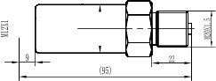

**瑞普四方**

SW27

PRR20 压力变送器使用说明书

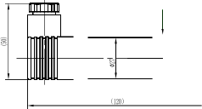**外形尺寸（单位：mm）**

SW27

|  |
| --- |
|  |
|  |
|  |





四芯插件 /IP65

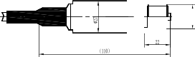

SW27

|  |
| --- |
|  |
|  |

四芯插件 /IP65（P1 平膜型）



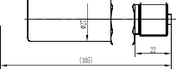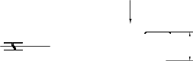

SW27

电缆出线 /IP68 电缆出线 /IP65

|  |
| --- |
|  |

M12×1 四芯插件 /IP65





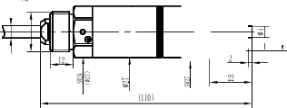

|  |
| --- |
|  |
|  |
|  |

电缆出线 /IP66( 隔爆型 )

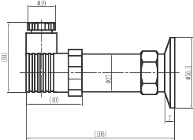

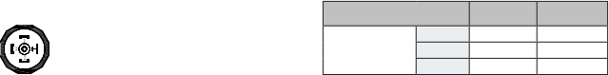电气连接

接插件-航插

两线制 V+

三线制

V+

GND

OUT+

1/ 棕 2/ 白 3/ 蓝

-

0V/OUT+

|  |  |  |  |
| --- | --- | --- | --- |
| 接插件-直角弯头 | | 两线制 | 三线制 |
|  | 1 | V+ | V+ |
| 2 | 0V/OUT+ | GND |
| 3 | - | OUT+ |

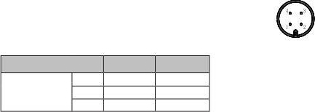两线制

红 黑 白

电缆出线

三线制

V+

GND

OUT+

V+

0V/OUT+

-

**使用与安装**

(1) 压力变送器可直接安装在测量点上，该测量点位于温度变化较小的地方，同时要避免震动和冲击

的影响，从而减少外部环境对测量精度的影响。

(2) 压力变送器应使用在对硅和不锈钢无腐蚀的介质中，所测系统瞬间可能出现的最大压力不能超过

过载压力额定值。压力变送器的背端不能接触导电性、腐蚀性液体或气体。

(3) 信号线不应该与其它电源线一同布线（无论是通过线管还是明线槽），并且应远离大功率设备，

避免其他电器设备产生的磁场或电场对变送器信号造成干扰。

**02**